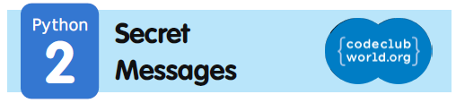
Навчальні черепашки

Всі Клуби Кодів мають бути зареєстровані. Зареєстровані клуби з’являються на мапі на
codeclubworld.org – якщо ваш клуб не з’явився на мапі, тоді перейдіть до visit jumpto.cc/18CpLPy для з’ясування причини.

Передмова:

В цьому проекті ви дізнаєтеся більше про те, як малювати черепашкою, і як функції можуть зробити ваші програми простішими.

 | Перелік видів діяльності | Виконуйте ці ІНСТРУКЦІЇ одну за одною
 | Випробуйте свій проект | Натисніть на зелений прапорець, щоб ВИПРОБУВАТИ свій код
 | Збережіть свій проект | Тепер впевніться, що ви ЗБЕРЕГЛИ свій проект

1

Крок 1: Малювання зірок

Перелік видів діяльності

1. Давайте почнемо з використання того, що ви вже знаєте про черепашок, щоб намалювати зірку. Запустіть цю програму, але впевніться, що ви не назвали програму turtle.py – будь-яке інше ім’я підходить. | 
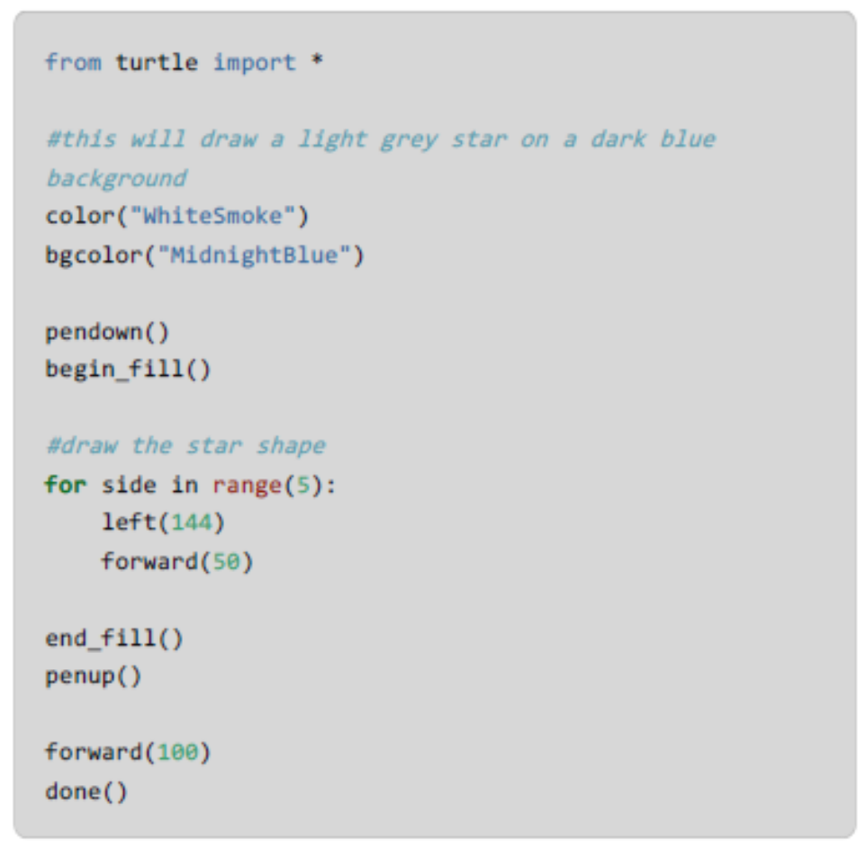


2

Єдині нові команди тут – це begin_fill() та end_fill(). Ці команди використовуються для зафарбовування всередині фігури. Також зверніть увагу, що між зіркою та черепашкою немає лінії на вищенаведеному малюнку, ви маєте використати функцію penup(), щоб зупинити малювання черепашкою.

Також зверніть увагу на назви деяких кольорів! Ви також можете використати HEX-коди кольорів, як ви робите при написанні веб-сторінок.

2. Якщо ви хочете намалювати 3 зірки в різних місцях екрану, то ви можете визначити свою власну нову функцію під назвою drawStar(), а потім просто застосувати цю нову функцію 3 рази:

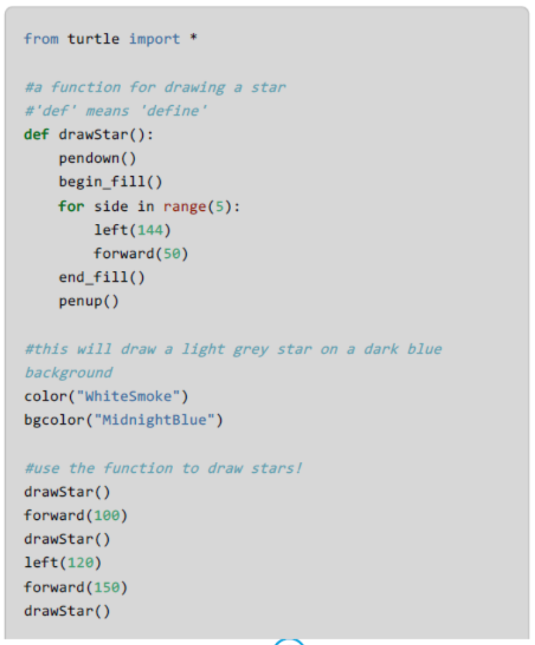

3

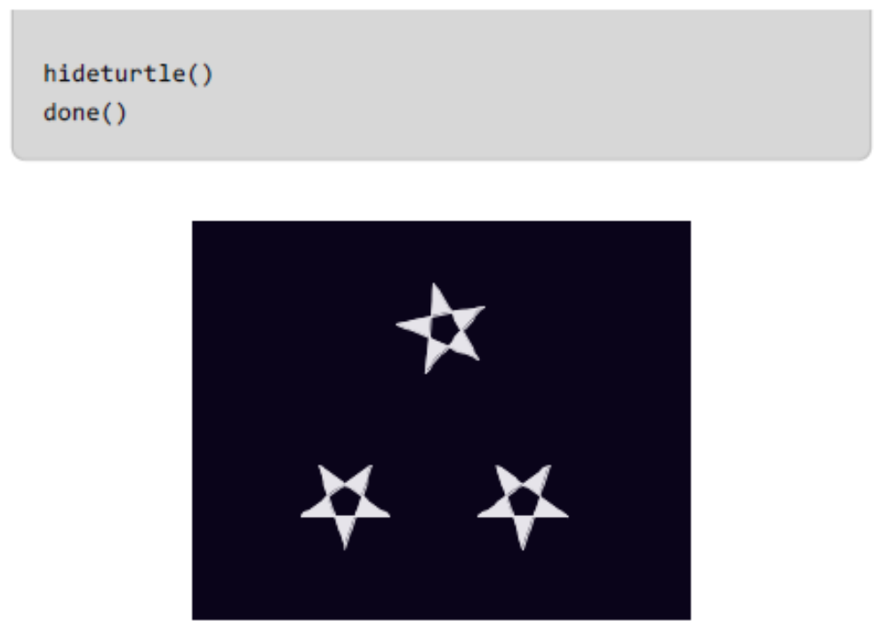

Ви бачили і застосовували функції раніше. Наприклад, penup() та pendown() – це функції. Використовуючи ці функції, вам не потрібно точно знати як вони працюють, ви можете просто використати їх тоді, коли потрібно.

Ваша нова функція drawStar() працює так само. Тепер, коли ви маєте функцію для малювання зірок, вам не потрібно турбуватися кожний раз про те, як намалювати зірку, ви просто застосовуєте функцію, яка робить за вас всю тяжку роботу!

Збережіть свій проект

Завдання: Більше функцій
Визначте і використайте функцію для малювання іншої фігури, наприклад, квадрата або трикутника, або будь-якої за вашим бажанням!

Збережіть свій проект

4

Крок 2: Занесення даних до функцій

Тепер у вас є функція для малювання зірок, але що робити, якщо ви хочете намалювати багато зірок різного розміру? Одним способом буде створення різних функцій, як drawBigStar(), rawMediumStar() та drawSmallStar().

Кращим способом є занесення даних до вашої функції drawStar(), щоб визначити розмір зірки за вашим бажанням! Ви вже використовували багато функцій, які отримують дані, наприклад:

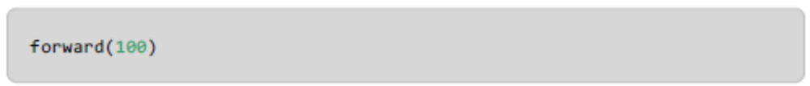

… яка вказує функції forward рухатися на 100 пікселів, та:

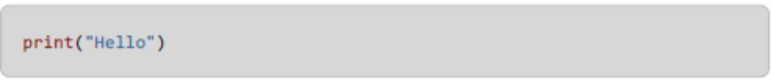

… яка вказує функції print друкувати «Привіт» на екрані.

Перелік видів діяльності

1. Ось представлена програма з функцією drawStar(), яка може малювати зірки різних розмірів, використовуючи будь-який занесений номер. | 
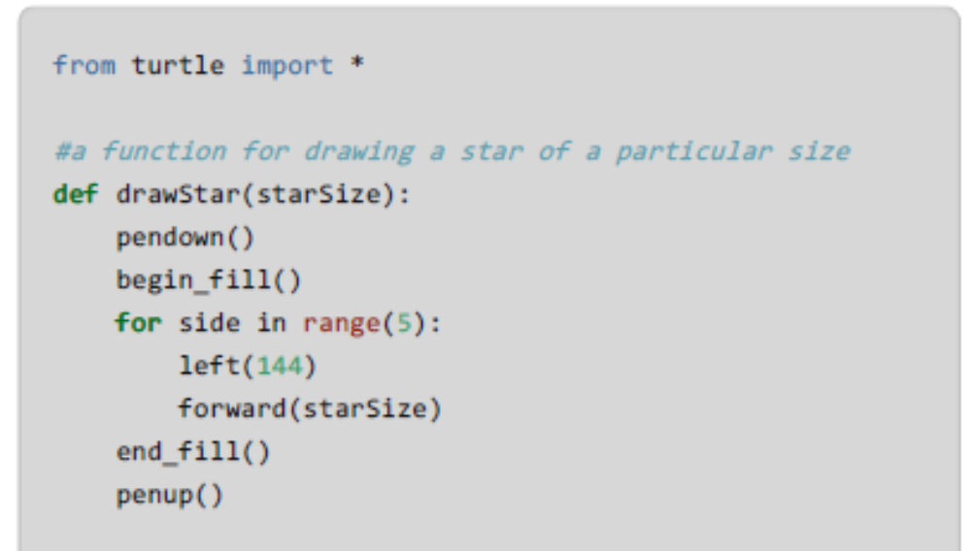

5

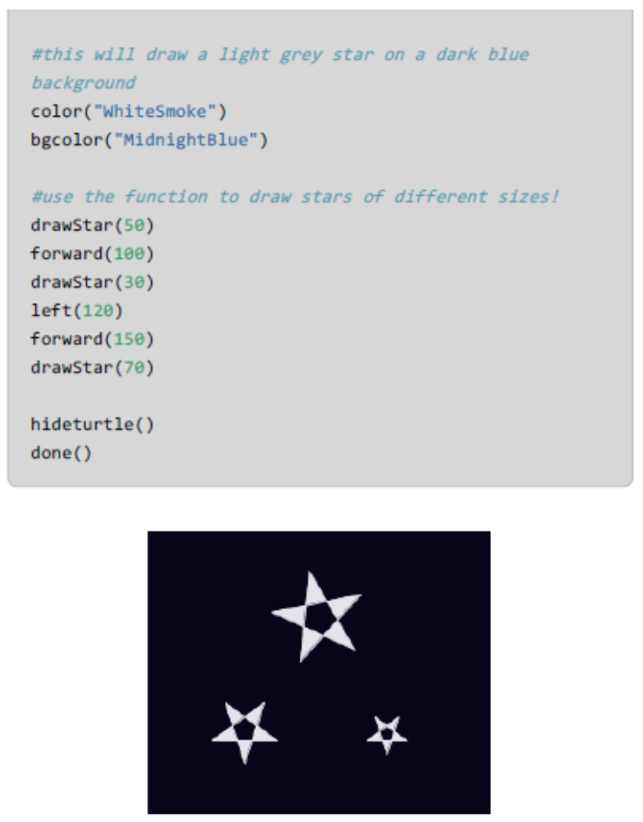

Коли ваша програма запускає рядок drawStar(50), число 50 заноситься до функції drawStar(), і таким чином величина starSize встановлюється на 50. Це означає, що рядок forward(starSize) малює лінію 50 пікселів у довжину.

6

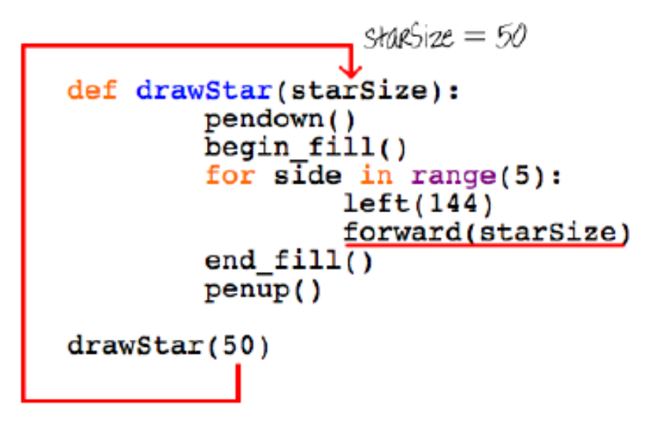

2. Ви можете занести стільки даних до вашої функції drawStar(), скільки бажаєте. Наприклад, ви можете занести колір зірки, який ви хочете намалювати:
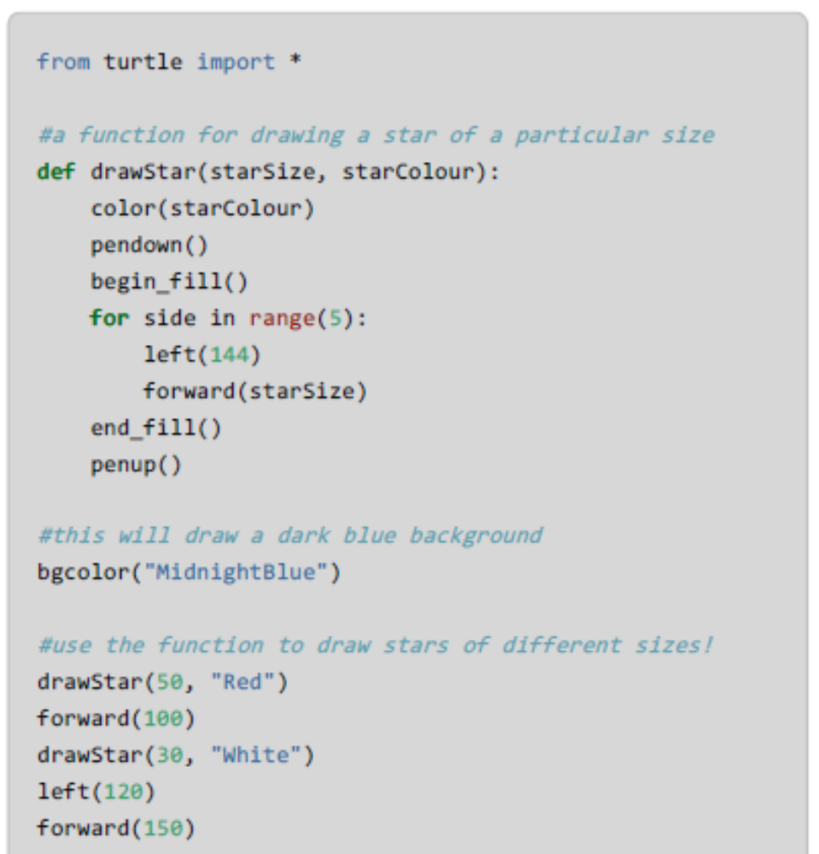

7

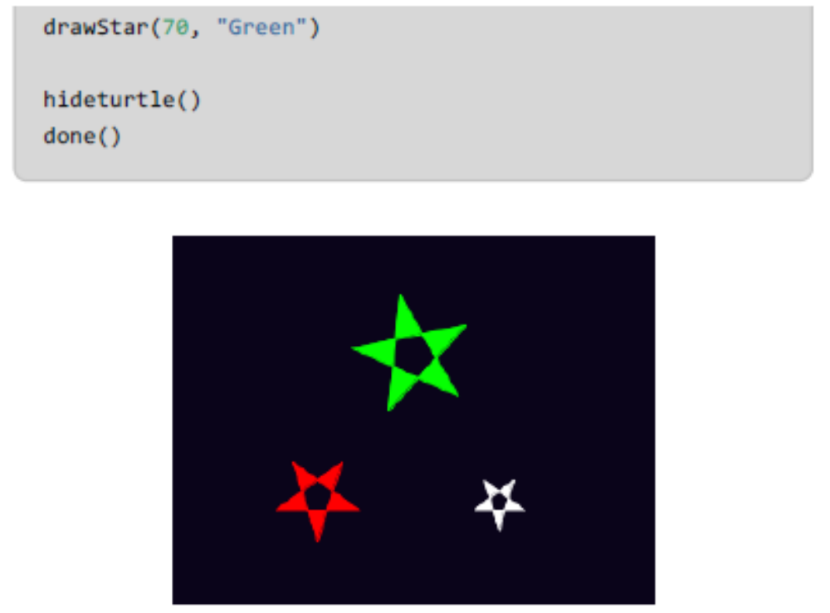

Виклик функції drawStar(50, "red") працює так само, як і раніше, за виключенням того, що тепер перша частина даних (50) стає величиною starSize, а друга частина даних ("Red") стає величиною starColour.

Збережіть свій проект

Завдання: Малювання планет
Створіть функцію для малювання планет під назвою drawPlanet(). Занесіть дані до функції таким чином, щоб ви могли вибрати розмір та колір планети, яку ви хочете намалювати.

Збережіть свій проект

Крок 3: Випадкові зірки

8

Давайте використаємо функцію drawStar(), щоб намалювати зірки різного розміру випадково по всьому екрану.

Перелік видів діяльності

1. Запустіть цю програму, яка рухає черепашку на нову позицію, а потім малює білу зірку:
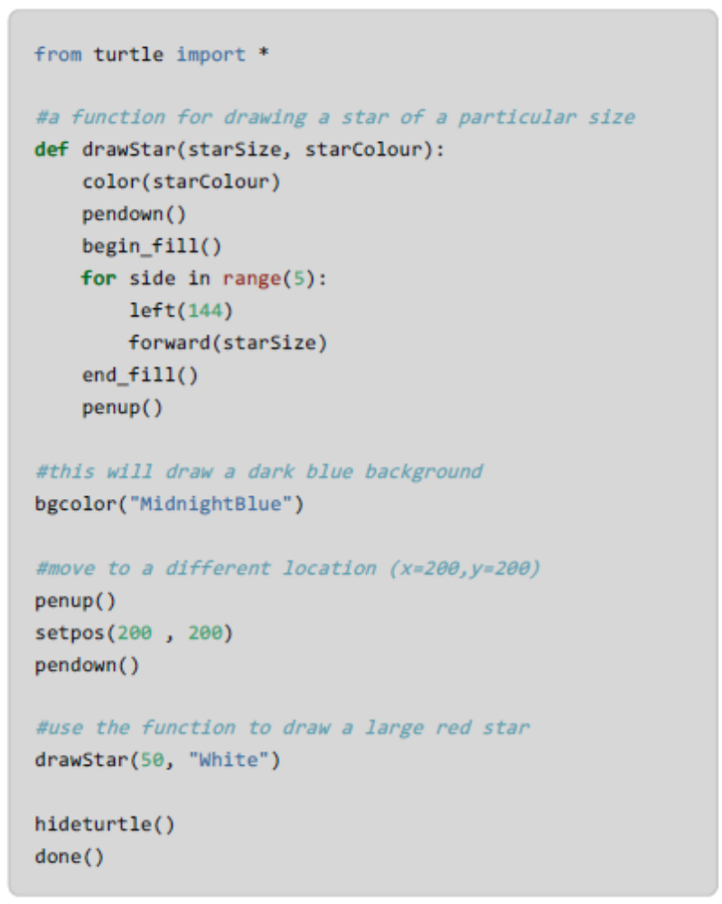

Функція setpos() рухає черепашку на будь-які занесені координати х та у. У вищенаведеній програмі код setpos(200 , 200) рухає черепашку на точку х=200, у=200 на екрані.
9

Що буде, якщо ви зміните числа, занесені до функції setpos()?

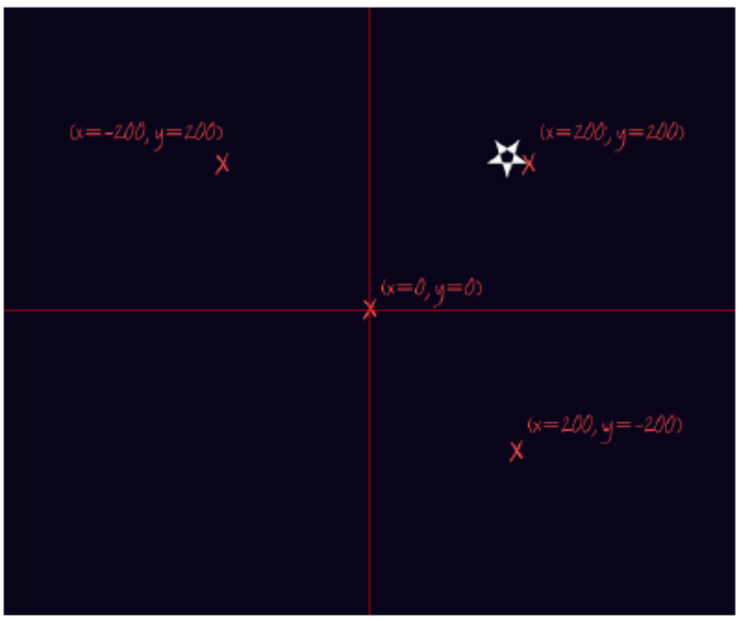

2. Ви будете багато разів використовувати код для пересування у випадкову позицію, тож давайте визначимо іншу функцію під назвою moveToRandomLocation(), яка рухає черепашку на випадкову позицію!

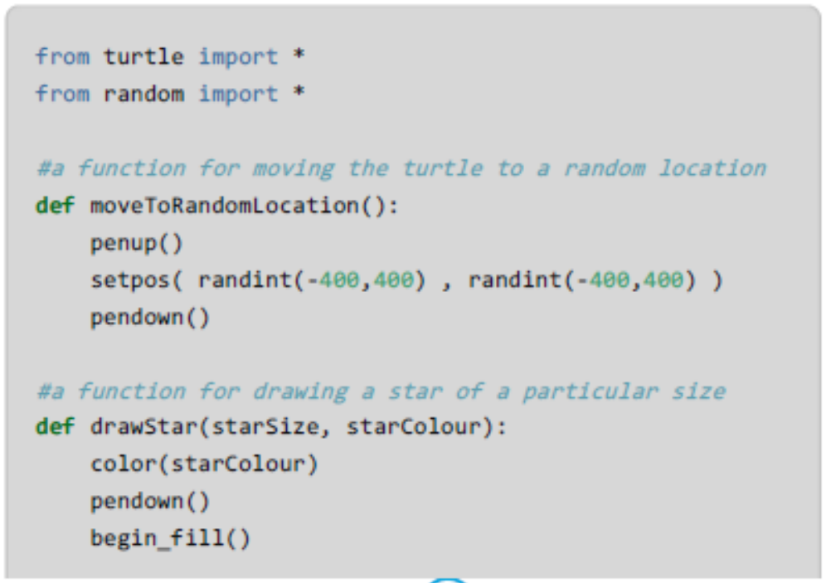

10

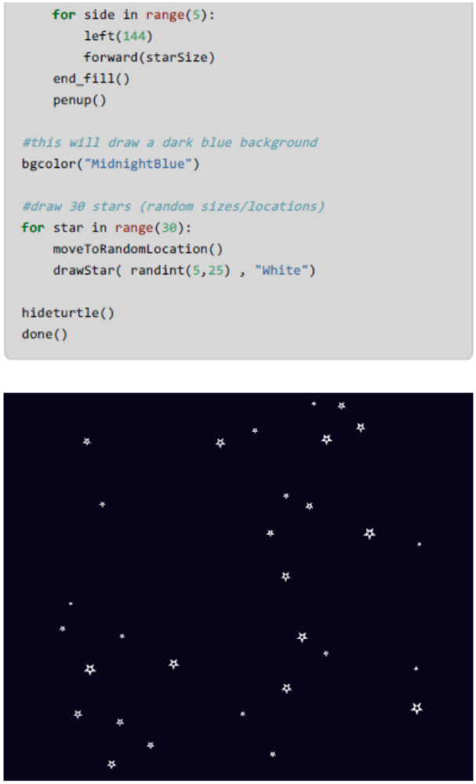

Як ви бачите, ця програма малює 30 зірок, кожного разу переміщуючись на випадкову позицію і малюючи зірку випадкового розміру між 5 та 25 пікселями. Пам’ятайте, що код randint(5,25) обирає випадкове число між 5 та 25.

11

Збережіть свій проект

Крок 4: Функції в межах функцій

Ви можете написати функції, які використовують інші функції, щоб полегшити написання великих програм!

Перелік видів діяльності

1. Було б чудово, якби ми могли додати галактику маленьких різнокольорових зірок до нашого малюнку. Оскільки ми вже маємо функцію для малювання зірок, ми можемо створити іншу функцію під назвою drawGalaxy(), яка використовує функцію drawStar(), яку ми вже маємо:

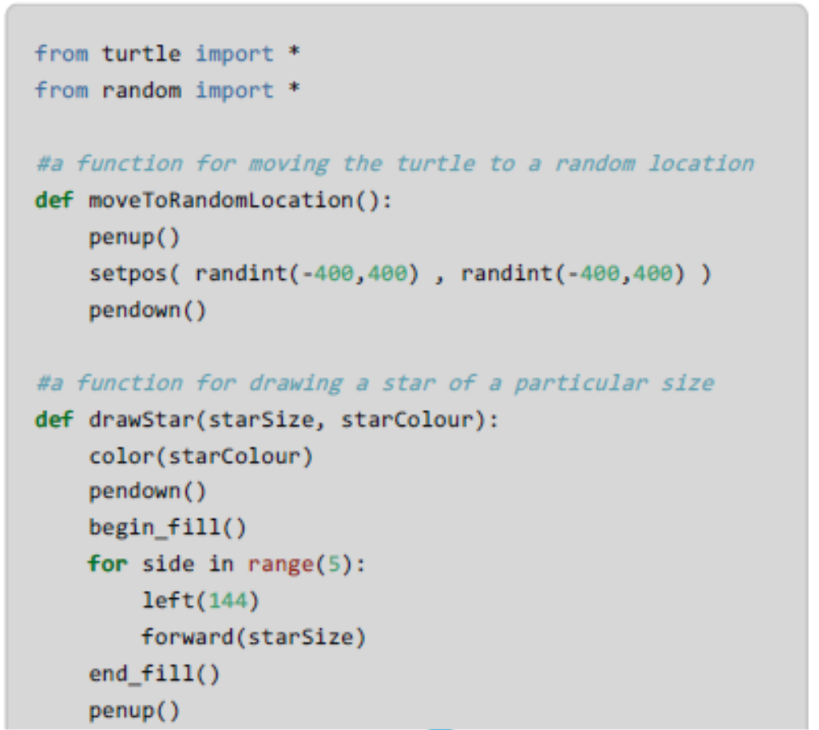

12
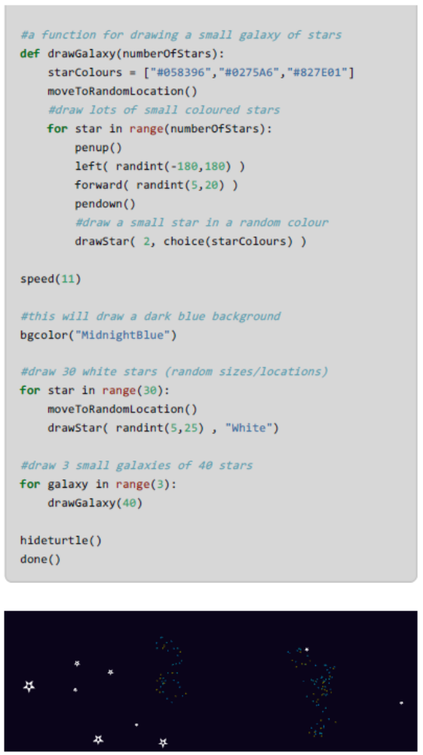

Викликання drawGalaxy(40) 3 рази означає, що малюються 3 нові галактики, кожна містить 40 зірок.
13

Для кожної галактики функція drawStar() запускається 40 разів, кожного разу переміщуючи невелику випадкову кількість перед малюванням дійсно маленької зірки випадкового кольору.

Код speed(11) також додається, щоб прискорити черепашку!

2. Ви також можете намалювати сузір’я, зроблене із зірок, що поєднані разом білими лініями. І знову це дуже легко зробити, тому що ми вже маємо функцію для малювання зірок!

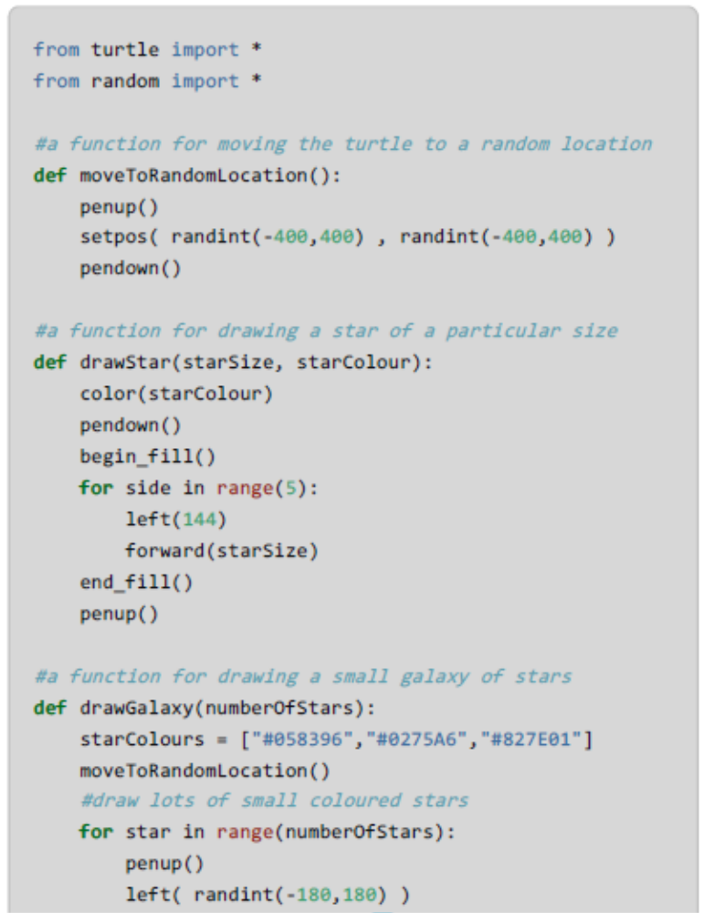

14
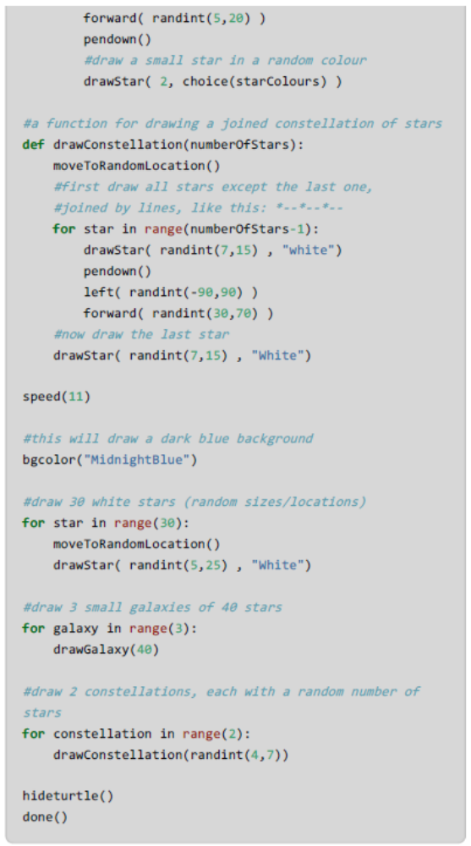

15

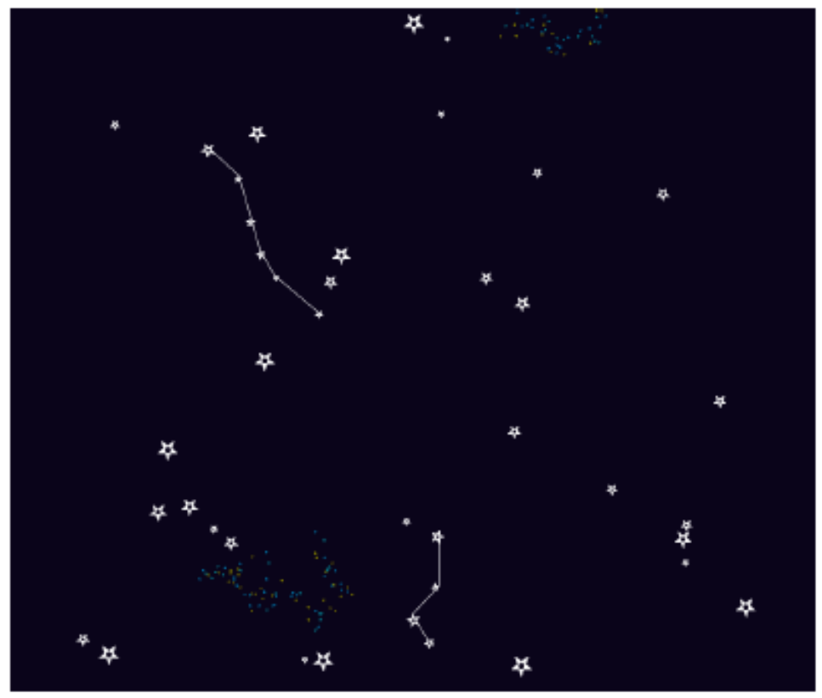

Збережіть свій проект

Завдання: Функції всюди!
Запрограмуйте черепашку намалювати ваш власний малюнок. Намагайтеся використовувати функції всюди, де це можливо, щоб намалювати будь-які фігури, які ви будете використовувати багато разів

Наприклад, ви можете намалювати будинок, використовуючи функції drawSquare() та drawTriangle().

Ви навіть можете заносити дані до ваших функцій, що дозволить вам малювати фігури різних розмірів і кольорів! Ось декілька прикладів:

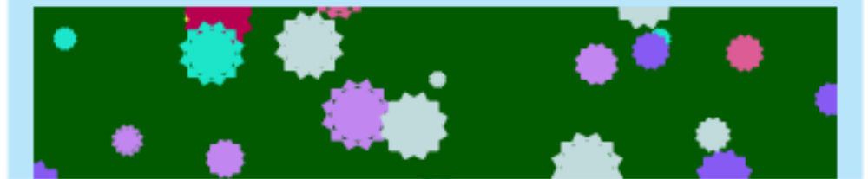

16
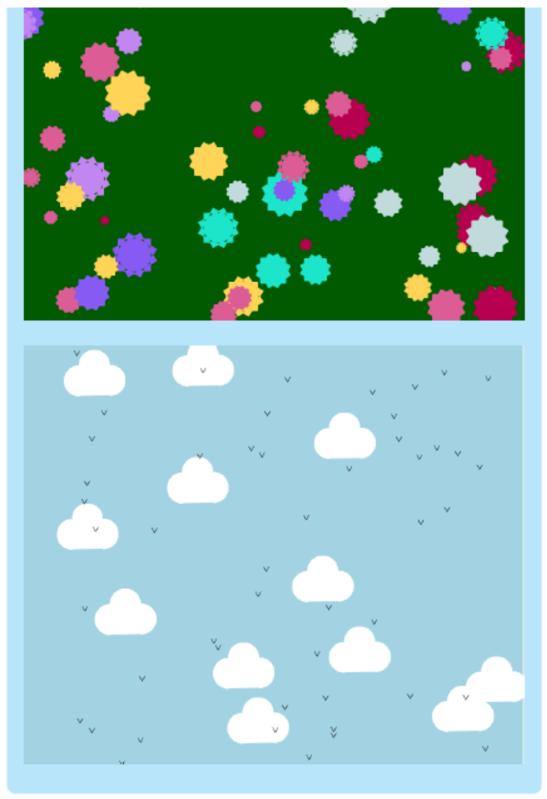
Збережіть свій проект

17

